**地方站底层维护指引**

Ver：1.0

Austinjin

2013-04-09

**文档历史记录**

|  |  |  |  |  |
| --- | --- | --- | --- | --- |
| **文档名称：** | | **房产加盟站底层维护指引** | | |
| **部门：** | | **OMG/设计中心/前端制作组** | | |
| **起始人员：** | | **Austinjin** | | |
| 版本 | 描叙 | | 撰写人员 | 更新时间 |
| 1.0 | 文档建立 | | Austinjin | 2013-04-09 |
|  |  | |  |  |
|  |  | |  |  |
|  |  | |  |  |
|  |  | |  |  |
|  |  | |  |  |
|  |  | |  |  |
|  |  | |  |  |

**一、简介**

为了满足于地方站底层维护建设，本文档对底层的栏目结构、页面片、内容更新、广告投放等相关信息详细说明。为了让文档更便于阅读，将常用修改的内容和广告页面放在文档前半部分，后半部分为详细的栏目及页面片信息。

**目前地方站建设以腾讯房产频道为基础建设底层，本文档以大秦网（西安站）为例**

**二、基础功能修改**

基础功能包括：样式、一级导航、栏目导航、logo、搜索框、分享、评论框、版权信息

相关页面片所在栏目为 dc_column_article（频道底层页面片栏目（非明勿改）），如下图：

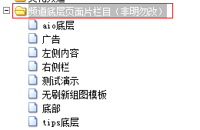

**1、样式修改：**

页面片url：<http://xian.qq.com/dc_column_article/css.htm>

发布系统 url：<http://wizard2.webdev.com/cgi-bin/edit/main?id=24432&catalog=dc_column_article&topic=&site=xian>

**说明：**

根据需要可增加或复写样式，原统一样式禁止删除。复写禁止和原样式冲突。

禁止删除：<!--#include virtual="/public/final12/css.htm"-->

新增样式一般直接使用<style>段写入到页面中。

**2、导航修改：**

页面片url：<http://xian.qq.com/dc_column_article/nav.htm>

发布系统url：<http://wizard2.webdev.com/cgi-bin/edit/main?id=24431&catalog=dc_column_article&topic=&site=xian>

**说明：**

默认调用全站通用导航，即：<!--#include virtual="/public/final12/nav.htm"--> 公共页面片。

可根据需要修改，请使用<http://www.qq.com/public/final12/nav.htm> 获取代码后，修改链接文字及数量，样式保持不变。



**3、logo修改：**

页面片url：<http://xian.qq.com/dc_column_article/logo.htm>

发布系统url：<http://wizard2.webdev.com/cgi-bin/edit/main?id=24426&catalog=dc_column_article&topic=&site=xian>

**说明：**

根据所在站点修改，需要修改链接地址（href），提示文字（alt）及logo图片地址（img的src）。

logo图片素材有2个尺寸，普通版和高清版，高清版用于retina适配。如，娱乐logo：

普通，30px高，宽度自适应：<http://mat1.gtimg.com/www/images/channel_logo/ent_logo.png>

高清，60px高，宽度自适应：<http://mat1.gtimg.com/www/retina/dp/logo/ent_logo_2x.png>

命名参考普通xxx_logo.png，高清为xxx_logo_2x.png。

一般由设计师提供logo，素材格式推荐png 8位 128色。

普通logo，修改img标签 src属性 #retina= 前的素材url地址，即：



高清logo，修改img标签 src属性 #retina= 后的素材url地址，即：



**如无高清logo， #retina= 前后可使用相同的url地址。**



**4、栏目导航修改：**

页面片url：<http://xian.qq.com/dc_column_article/subNav.htm>

发布系统url：http://wizard2.webdev.com/cgi-bin/edit/main?id=24430&catalog=dc_column_article&topic=&site=xian

**说明：**

根据需要修改链接文字及数量，样式保持不变。建议使用8个主要栏目，栏目名称为2个汉字。



**5、搜索栏修改：**

页面片url：<http://xian.qq.com/dc_column_article/toolbar.htm>

发布系统url：<http://wizard2.webdev.com/cgi-bin/edit/main?id=24428&catalog=dc_column_article&topic=&site=xian>

**说明：**

默认调用全站通用搜索栏，即：<!--#include virtual="/public/final12/toolbar.htm"--> 公共页面片。

通常不做修改，如需修改，请使用<http://www.qq.com/public/final12/toolbar.htm> 获取代码后，修改相关代码，样式风格保持不变。



**5、分享按钮修改：**

分享按钮有两部分，所在位置分别是正文标题下和正文区下。

正文标题下，即分享按钮1

页面片url：<http://xian.qq.com/dc_column_article/button_1.htm>

发布系统url：<http://wizard2.webdev.com/cgi-bin/edit/main?id=24425&catalog=dc_column_article&topic=&site=xian>

**说明：**

默认调用全站通用分享按钮1，即：<!--#include virtual="/public/final12/button_1.htm"--> 公共页面片。

通常不做修改，如需修改，请使用<http://www.qq.com/public/final12/button_1.htm> 获取代码后，修改相关代码，样式风格保持不变。

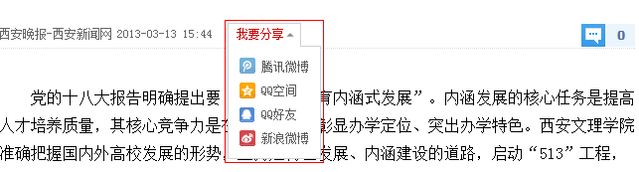

正文区下，即分享按钮2

页面片url：<http://xian.qq.com/dc_column_article/button_2.htm>

发布系统url：<http://wizard2.webdev.com/cgi-bin/edit/main?id=24424&catalog=dc_column_article&topic=&site=xian>

**说明：**

默认调用全站通用分享按钮1，即：<!--#include virtual="/public/final12/button_2.htm"--> 公共页面片。

通常不做修改，如需修改，请使用<http://www.qq.com/public/final12/button_2.htm> 获取代码后，修改相关代码，样式风格保持不变。

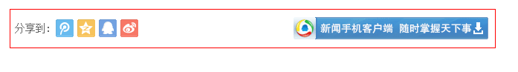

**6、评论区修改：**

页面片url：<http://xian.qq.com/dc_column_article/comment.htm>

发布系统url：<http://wizard2.webdev.com/cgi-bin/edit/main?id=24427&catalog=dc_column_article&topic=&site=xian>

**说明：**

默认调用全站通用评论功能，即，<!--#include virtual="/public/final12/comment.htm"--> 公共页面片。

通常不做修改，如需修改，请使用[http://www.qq.com/public/final12/comment.htm](http://www.qq.com/public/final12/toolbar.htm) 获取代码后，修改相关代码，样式风格保持不变。

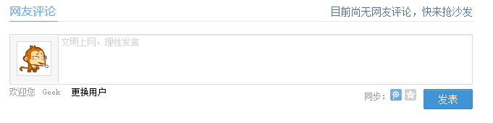

**7、版权信息修改：**

页面片url：<http://xian.qq.com/dc_column_article/footer.htm>

发布系统url：<http://wizard2.webdev.com/cgi-bin/edit/main?id=24412&catalog=dc_column_article&topic=&site=xian>

**说明：**

默认版权信息全站统一，即：<!--#include virtual="/public/channelpage_foot.htm"--> 公共页面片。

通常不做修改，如需修改，请使用[http://www.qq.com/public/channelpage_foot.htm](http://www.qq.com/public/final12/toolbar.htm) 获取代码后，修改相关代码，样式风格保持不变。

此处还包括长视频推荐区域和底部广告通栏。

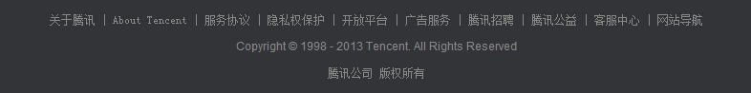

**三、手动内容板块修改**

内容区根据板块所在位置，分为两类，即左侧内容区和右侧栏内容区。

1. **左侧内容区修改：**

按位置分为正文左侧正文区上下两处的内容板块，根据需要增加，新增每个板块单独页面片放入article_main（左侧内容）栏目下：

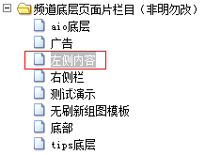

分别对应两个区域，正文标题上方和评论区下方。

**正文标题上方页面片：**

页面片url：<http://xian.qq.com/dc_column_article/main_4.htm>

发布系统url：<http://wizard2.webdev.com/cgi-bin/edit/main?id=24419&catalog=dc_column_article&topic=&site=xian>

**说明：**

默认无内容，一般用作广告或其他推广内容

**评论区下方页面片：**

页面片url：<http://xian.qq.com/dc_column_article/main_3.htm>

发布系统url：<http://wizard2.webdev.com/cgi-bin/edit/main?id=24420&catalog=dc_column_article&topic=&site=xian>

**说明：**

默认无内容板块，只有文字广告，可根据需要添加内容板块，如，房产频道下

**楼市热点：**

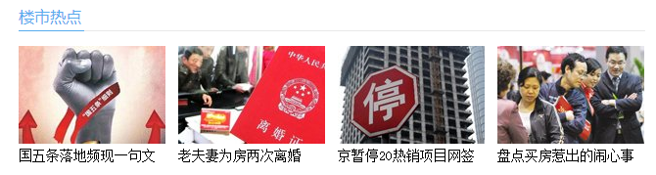

页面片url：<http://house.qq.com/dc_column_article/article_main/lshot.htm>

1. **右侧栏内容区修改：**

按位置左侧栏内容板块，根据需要增加，新增每个板块单独页面片放入article_sidebar（右侧栏）栏目下：

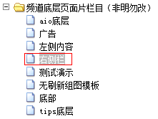

通常只使用sidebar 1，各板块由include形式调用，上下位置可以自由调整。

页面片url：<http://xian.qq.com/dc_column_article/sidebar_1.htm>

发布系统url：<http://wizard2.webdev.com/cgi-bin/edit/main?id=24417&catalog=dc_column_article&topic=&site=xian>

**说明：**

默认包含频道内容和广告，每个板块为独立页面片。

内容板块有：精华推荐、大家爱看、视觉焦点、新闻视频。内容有手动更新和抓取自动更新两种更新方式，抓取内容在以后章节统一说明。

**精华推荐：**

页面片url：<http://xian.qq.com/dc_column_article/article_sidebar/essence-mod.htm>

发布系统url：<http://wizard2.webdev.com/cgi-bin/edit/main?id=24460&catalog=article_sidebar&topic=&site=xian>

默认最后一条为“大家”内容链接，有大家内容组负责修改，用抓取形式引入到各个站点，也可根据站点需要修改。

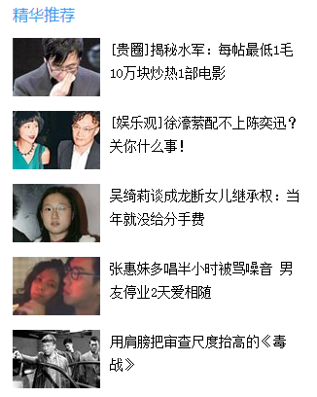

**大家爱看：**

页面片url：<http://xian.qq.com/dc_column_article/article_sidebar/we_love_see.htm>

发布系统url：<http://wizard2.webdev.com/cgi-bin/edit/main?id=24459&catalog=article_sidebar&topic=&site=xian>

大家爱看和腾讯网首页大家爱看内容同步，使用自动抓取实现，一般不需要修改。

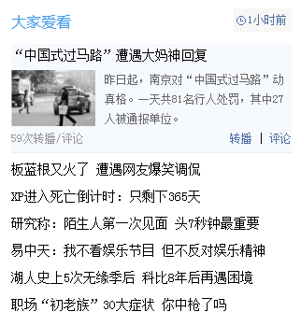

**新闻视频：**

页面片url：<http://xian.qq.com/dc_column_article/article_sidebar/video_mod.htm>

发布系统url：<http://wizard2.webdev.com/cgi-bin/edit/main?id=24457&catalog=article_sidebar&topic=&site=xian>

可根据需要修改区块标题、图片、文字及链接，排版方式及风格不变。

**视觉焦点：**

页面片url：<http://xian.qq.com/dc_column_article/article_sidebar/sj_mod.htm>

发布系统url：<http://wizard2.webdev.com/cgi-bin/edit/main?id=24458&catalog=article_sidebar&topic=&site=xian>

可根据需要修改区块标题、图片、文字及链接，排版方式及风格不变。

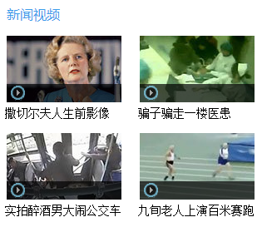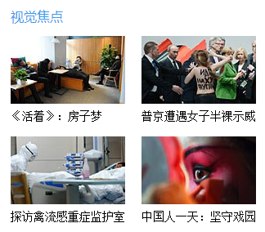

**三、自动内容板块修改**

自动内容通常为抓取页面片内容为自动更新，一般无需人工干预。根据站点需要更换数据源即可，如无数据支持时可以还原为手动内容。

**热门推荐：**

页面片url：<http://xian.qq.com/dc_column_article/article_main/hotRead.htm>

发布系统url：<http://wizard2.webdev.com/cgi-bin/edit/main?id=24456&catalog=article_main&topic=&site=xian>

数据源：<http://wizard2.webdev.com/tcms/article/gethotarticle.php?sitenamea=xian&sitenameb=news>

抓取任务id：716

抓取页面片名称：hotRead.htm

抓取页面url：<http://xian.qq.com/c/hotRead.htm>

默认调用全站统一代码，即<!--#include virtual="/public/final12/hotRead.htm"-->页面片，各站点需要建立抓取任务，并修改数据源的site参数。该数据接口为两个site混合数据，分别对应sitenamea和sitenameb，数量为前3后2.

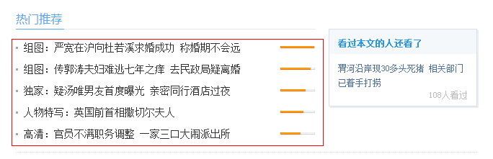

**同好阅读：**

数据源：<http://match.qq.com/cfr/get.php>



同好阅读为底层文章个性化功能，后台系统做文章相关性逻辑，最多展示两条，数据使用json格式有js完成渲染。

无数据支持此功能不会出现。

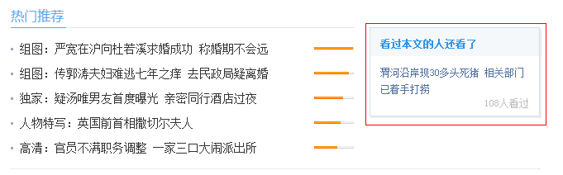

**推荐微博：**

数据源：<http://i.interface.intra.webdev.com/wizard/multi_line_wblisten.php?site=xian&key=tcms.plug-in.wblisten>

抓取任务id：713

抓取页面片名称：dp_followall6_mod.htm

抓取页面url：<http://xian.qq.com/c/dp_followall6_mod.htm>

此页面为模板默认调用，禁止更改抓取页面片名称，各站点需要建立抓取任务，并修改数据源的site参数。

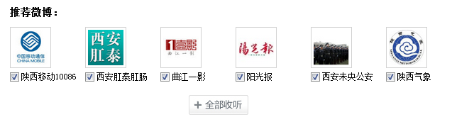

**精华推荐（最后一条）：**

数据源：<http://blog.qq.com/jtym/tj_blog_ent.htm>

抓取任务id：715

抓取页面片名称： tj_blog.htm

抓取页面url：<http://xian.qq.com/c/tj_blog.htm>

全站统一“大家”内容推荐位，加盟站可根据业务需要修改，变更请与底层项目组及大家内容团队确认。

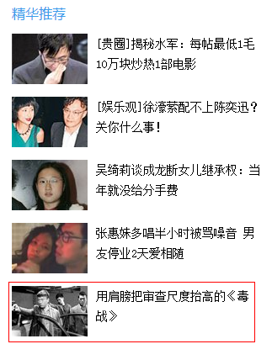

**今日头条：**

该功能已经下线

数据源，全站打通：<http://interface.mobile.webdev.com/getTopicToday.php>

底层页面最顶部图文链接，根据浏览宽度自适应显示，4-6条，最少4条，最多6条。

**（长）视频推荐：**

页面片url：<http://dongying.house.qq.com/dc_column_article/article_sidebar/dzxx.htm>

发布系统url：<http://c.house.qq.com/cgi-bin/edit/main?id=799&catalog=article_sidebar&topic=&site=dongyinghouse>

数据源：<http://sports.qq.com/dc_column_article/footer_article/about_video.htm>

抓取任务id：714

抓取页面片名称： v_tj.htm

抓取页面url：<http://xian.qq.com/c/v_tj.htm>

 根据需要修改内容、图片、文字及链接，独立页面片放入article_main（左侧内容）栏目下，在footer框架页面片中调用。

**四、广告投放修改**

广告投放方式，由广告部给出个加盟站广告id，按照通用的页面片调用方式进行广告投放。

文字区域或硬广位建立单独页面片，放入article_ad（广告）栏目下：

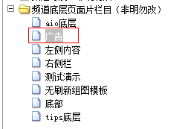

目前地方站广告形式还未确定，以新闻频道为例：

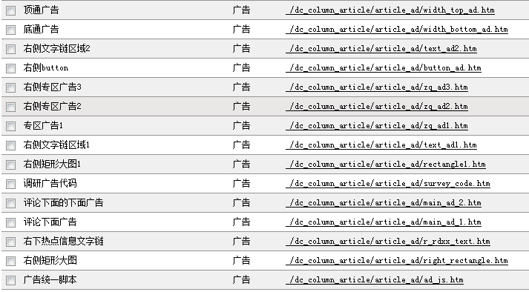

广告脚本，在js_1框架页面片中调用：

广告页面片：<http://xian.qq.com/inc/ad/header_v2.shtml>

加载页面片url：<http://xian.qq.com/dc_column_article/article_ad/ad_js.htm>

加载页面片发布系统url： <http://c.house.qq.com/cgi-bin/edit/main?id=811&catalog=article_ad&topic=&site=dongyinghouse>

硬广顶部通栏广告，在main_0框架页面片中调用，目前地方站广告形式还未确定，以新闻频道为例：

广告id：News_F_Width1

尺寸：1000 x 60 px

类型：硬广，无广告不显示

广告页面片：<http://news.qq.com/inc/ad/News_F_Width1_div.shtml>

页面片url：<http://news.qq.com/dc_column_article/article_ad/width_top_ad.htm>

页面片发布系统url： <http://wizard2.webdev.com/cgi-bin/edit/main?id=60853&catalog=article_ad&topic=&site=news>

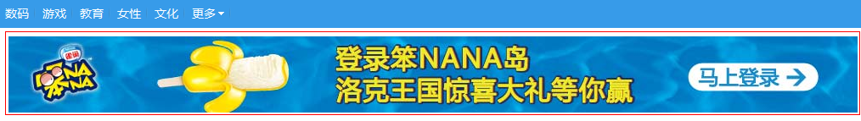

文字类广告：

广告id：News_F_Width2_text1--- News_F_Width2_text8

广告页面片：<http://news.qq.com/inc/ad/News_F_Width2_text1.htm>

页面片url：<http://news.qq.com/dc_column_article/article_ad/main_ad_1.htm>

页面片发布系统url： <http://wizard2.webdev.com/cgi-bin/edit/main?id=59495&catalog=article_ad&topic=&site=news>

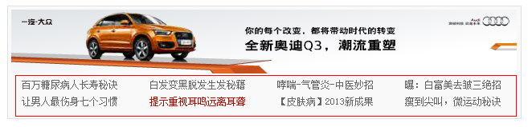

此外某些广告位属于全站各频道通发，使用统一部署，使用<!--#include virtual="/npublic/xxx"-->，存放于新闻频道下，分发后供其他频道调用。一般不需要各站点修改。

包括aio、tips广告和部分文字广告。

如：

企业服务文字广告：

广告id：news_c_company_1_624 --- news_c_company_4_624

广告页面片：<http://news.qq.com/inc/ad/news_c_company_1_624.htm>

页面片url：<http://news.qq.com/inc/ad/news_c_company_1_624.htm>

源页面片url：<http://news.qq.com/npublic/l_qyfw_text.htm>

分发页面片url：<http://xian.qq.com/npublic/l_qyfw_text.htm>

页面片发布系统url：<http://wizard2.webdev.com/cgi-bin/edit/main?id=59496&catalog=article_ad&topic=&site=news>

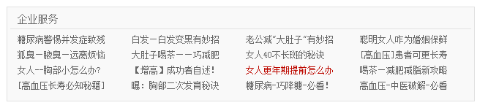

**五、附录：栏目及页面片**

以大秦网（西安站）为例，栏目具体如下

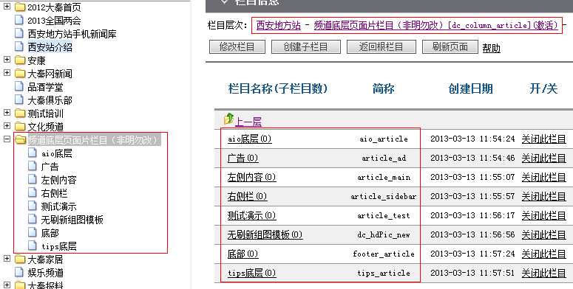

**栏目及用途表**

|  |  |  |  |  |
| --- | --- | --- | --- | --- |
| **根栏目** | | **子栏目** | | **用途** |
| **英文名** | **中文名** | **英文名** | **中文名** |
| dc_column_article | 频道底层页面片栏目（非明勿改） |  | | 底层页面片 |
|  | | aio_article | aio底层 | aio底层页面片 |
| article_ad | 广告 | 广告相关页面片 |
| article_main | 左侧内容 | 左侧正文区页面片 |
| article_sidebar | 右侧栏 | 右侧栏页面片 |
| article_test | 测试演示 | 测试demo页面 |
| dc_hdPic_new | 无刷新组图模板 | 幻灯组图页面片 |
| footer_article | 底部 | 底部页面片 |
| tips_article | tips底层 | tips底层页面片 |

主要页面片

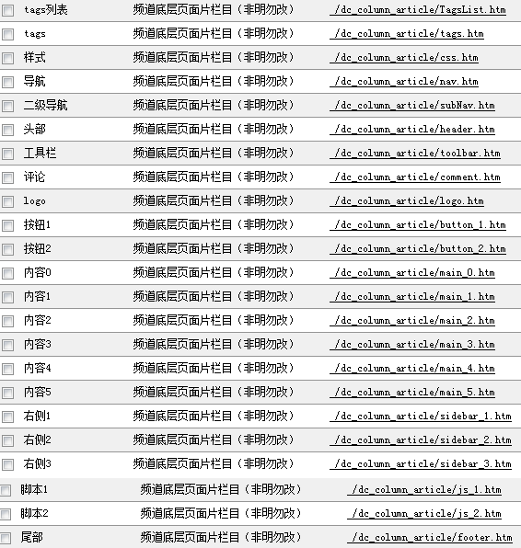

**框架页面片及用途表**

|  |  |  |  |
| --- | --- | --- | --- |
| **根栏目** | **页面片** | **用途** | **备注** |
| dc_column_article | TagsList.htm | 标签页 |  |
|  | tags.htm | 标签页列表区 |  |
|  | css.htm | 底层样式表 | 各站点可根据需要复写或增加，禁止删除原样式 |
|  | nav.htm | 一级导航 | 全站统一，地方站或加盟可根据需要修改 |
|  | subNav.htm | 栏目导航 | 各站点根据需要修改，一般为8个2字栏目 |
|  | header.htm | 头部区 | 头部区域，包括今日头条、一级导航等 |
|  | toolbar.htm | 工具栏 | 调用soso工具栏，全站通用一般无需修改 |
|  | comment.htm | 评论模块 | 全站通用，禁止修改 |
|  | logo.htm | logo区 | 各站点根据需要修改 |
|  | button_(1\2).htm | 分享按钮区 | 全站通用，禁止修改 |
|  | main_(0\1\2\3\4\5).htm | 左侧内容区 | 各站点根据需要修改 |
|  | sidebar_(1\2\3).htm | 右侧栏内容区 | 各站点根据需要修改 |
|  | js_(1\2).htm | 脚本区 | 全站通用一般无需修改，增加脚本建议放入js |
|  | footer.htm | 底部区 | 头部区域，包括全站版权、底通广告等 |

**底层框架基本结构**

|  |  |
| --- | --- |
| css  header  main_0  logo subNav toolbar | |
| main_4  button_1  正文区  button_2  main_1  main_5  comment  main_2  main_3  js_1 | sidebar_1  sidebar_2  sidebar_3 |
| footer  js_2 | |

详细结构见，附图：底层页面架构3D图例